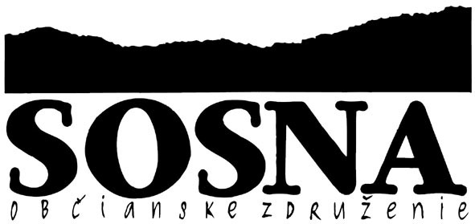
o. z. ABOVSKÁ OSA

Petícia proti plánovanému zvýšeniu množstva spaľovaných odpadov

My, občania mesta Košice a priľahlých obcí žiadame poslancov Mestského zastupiteľstva v Košiciach, aby nepodporili „priemyselný plán spoločnosti Kosit“ z týchto dôvodov:
- Obsahuje ekonomicky neisté aktivity a kalkuluje s niektorými nadhodnotenými údajmi (nereálny nárast množstva odpadov). Akýkoľvek iný vývoj oproti „ideálnym“ podmienkam, s ktorými Kosit počíta a jeho následný neúspech, by sme museli zaplatiť v zvýšených poplatkoch za odpad my, občania. Aj keď ide rádovo o stovky miliónov korún, doteraz nebola poslancom, ktorí majú hlasovať o jej podpore, poskytnutá informácie o celkovej výške plánovanej investície / úverov.
- Zvýšením kapacity spaľovne (na 190 000 – 200 000 ton odpadov ročne) a množstva spaľovaných odpadov hrozí zvýšenie množstva celkových ročných emisií.
- Zvýši sa riziko dovozu odpadov zo zahraničia do spaľovne. Zvýšia sa negatívne dopady nákladnej dopravy na prostredie a množstvo nebezpečných odpadov produkovaných spaľovňou.
- Kvôli potrebe plniť spaľovňu veľkým množstvom odpadov sa zníži záujem Kositu o rozvoj triedeného zberu odpadov pre recykláciu, kompostovanie.
- Plán spoločnosti Kosit ide proti ekologicky a ekonomicky výhodnejším spôsobom nakladania s odpadmi, kalmi a biomasou (napríklad prevencia, recyklácia, kompostovanie atď.).
- Spaľovňu odpadov v súčasnosti nie je potrebné rekonštruovať ani rozširovať - prešla nedávno rekonštrukciou, spĺňa emisné limity a ani jediný kotol s kapacitou 80 000 ton nie je naplnený.

Meno | Adresa | Podpis

Petičný výbor:
Ing. Štefan Szabó PhD, Varovecká 10, 044 31 Družstevná pri Hornáde
Ing. Paulína Urdová, Kokšov-Bakša 161, 044 13 Valaliky
Ladislav Hegyi, Jakobyho 11, 040 01 Košice

